不合格销毁登记存单

22022年11月24日惠州市博罗县杨侨市C2档李英档口销售的上海青检测出有机磷和氨基甲酸酯项目不合格。《食用农产品快检结果告知书》（编号：BLYQ-202211240001）及不合格食用农送达《广东省食用农产品批发（零售）市场产品记录登记表》，并告知当事人快速检测的上海青检测出有机磷和氨基甲酸酯不合格，判读结果为“不合格”。
当事人陈述对快检结果无异议，采取销毁措施，确认上述上海青购进5kg，销毁0kg（售完）。

1.告知当事人不合原因
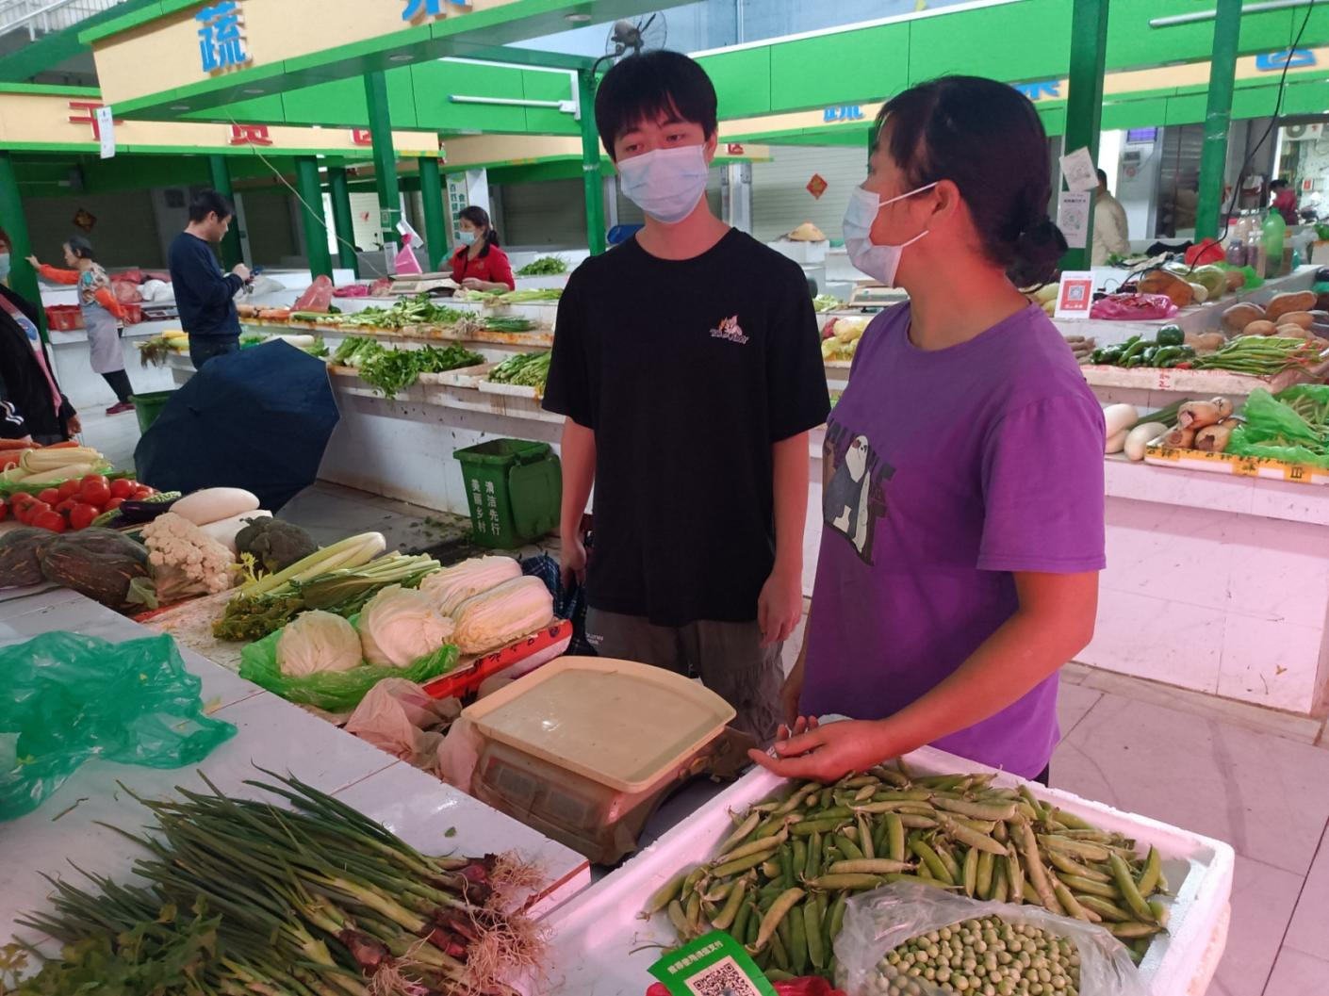

2.售完
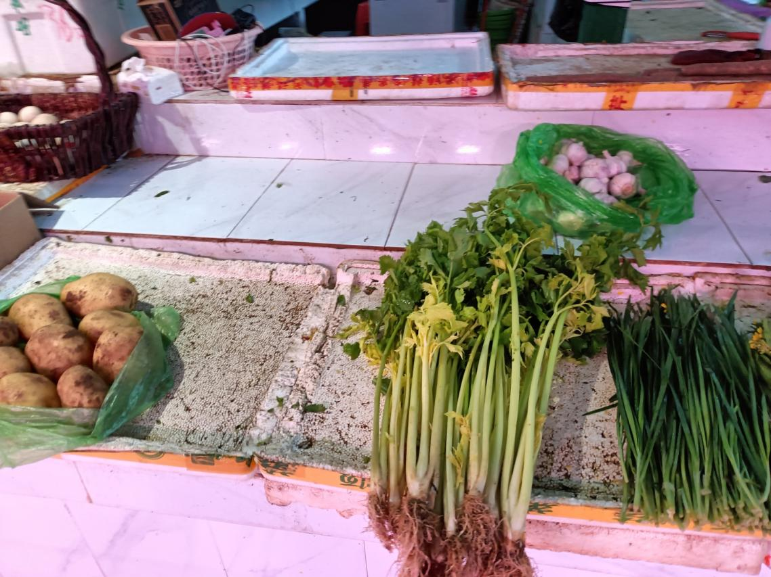

3.经营者签名确认
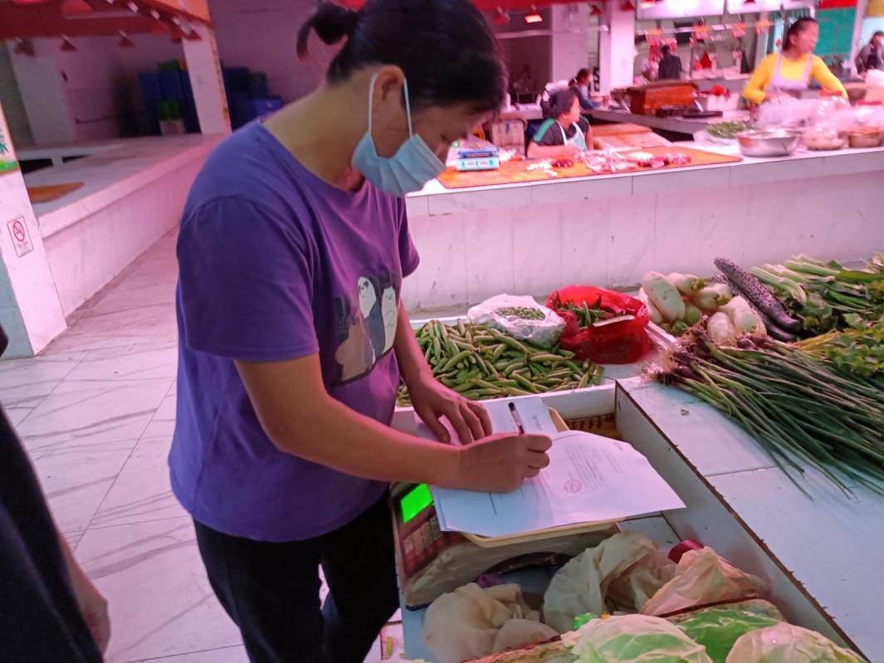

4.监督人及销毁人签名
